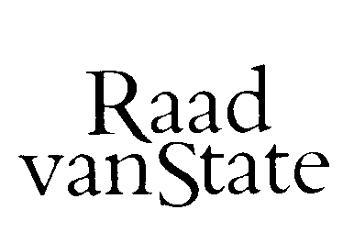
...................................................................................
AAN DE KONINGIN
No.W06.09.0454/III 's-Gravenhage, 13 november 2009

Bij Kabinetsmissive van 5 november 2009, no.09.003099, heeft Uwe Majesteit, op voordracht van de Minister van Buitenlandse Zaken, mede namens de Staatssecretaris van Financiën, bij de Raad van State ter overweging aanhangig gemaakt het verdrag tussen het Koninkrijk der Nederlanden en Bermuda (zoals gemachtigd door de Regering van het Verenigd Koninkrijk van Groot-Brittannië en Noord-Ierland) tot het vermijden van dubbele belasting met betrekking tot ondernemingen die schepen of luchtvaartuigen exploiteren in het internationale verkeer; Londen, 8 juni 2009 (Trb. 2009, 111), met toelichtende nota.

Het verdrag vormt een van de compenserende voordelen voor Bermuda die in het kader van het sluiten van het Verdrag tussen het Koninkrijk der Nederlanden en Bermuda inzake de uitwisseling van informatie betreffende belastingzaken; Londen, 8 juni 2009 (Trb. 2009, 108) zijn overeengekomen. De Raad onderschrijft de goedkeuring van het verdrag, maar plaatst daarbij enige kanttekeningen

1. Uit de artikelsgewijze toelichting op artikel 2 van het Verdrag blijkt dat beoogd wordt dat winsten en vermogenswinsten uit de exploitatie van schepen en luchtvaartuigen in het internationale verkeer slechts door een van de verdragsluitende partijen wordt belast. Nederland zal in dat kader in Bermuda gevestigde ondernemingen vrijstellen. Uit de in artikel 1 van het Verdrag opgenomen definities is af te leiden dat voor de toepassing van het Verdrag de desbetreffende onderneming in de verdragsluitende staat aan belastingheffing onderworpen dient te zijn (artikel 1, eerste lid, onderdeel j, van het Verdrag). In de toelichtende nota is niet aangegeven op welke wijze Bermuda deze ondernemingen aan belastingheffing onderwerpt.
De Raad adviseert in de toelichtende nota in te gaan op de belastingheffing van scheep- en luchtvaartondernemingen op Bermuda, en aan te geven welke gevolgen een eventueel ontbreken van belastingheffing heeft voor de toepassing van het Verdrag.

2. In het Verdrag is niet opgenomen voor welke belastingjaren het Verdrag toepassing vindt.
De Raad adviseert in de toelichtende nota aan te geven met ingang van welke belastingjaren Nederland het Verdrag zal gaan toepassen.

De Raad van State geeft U in overweging goed te vinden dat bedoeld verdrag wordt overgelegd aan de beide kamers der Staten-Generaal, nadat aan het vorenstaande aandacht zal zijn geschonken.

De Vice-President van de Raad van State,

